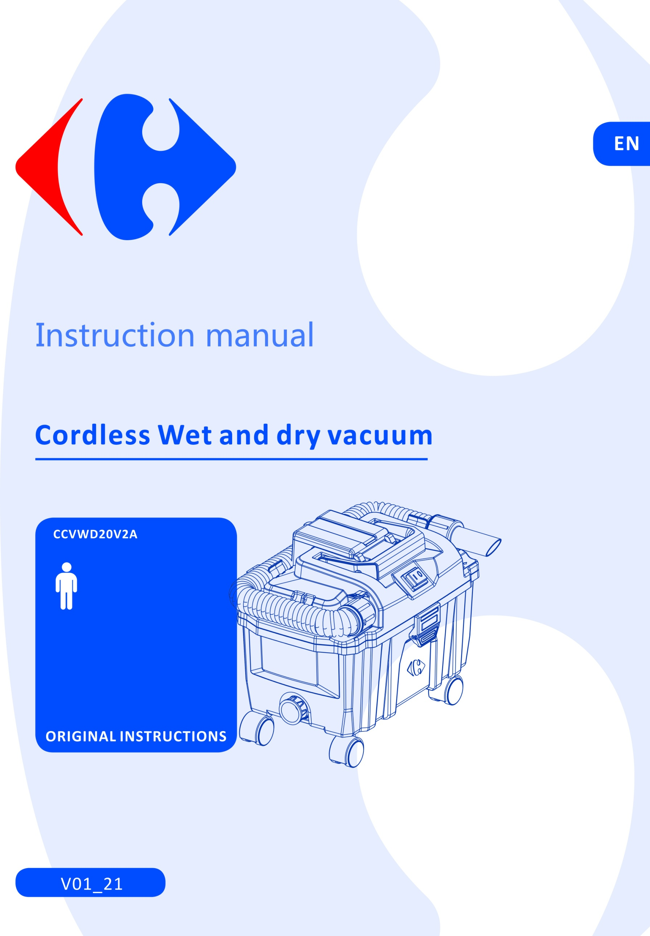

**RO**

Manual de instrucțiuni

**Aspirator fără fir, umed și uscat**

**(DY94289)**

INSTRUCȚIUNI ORIGINALE



|  |
| --- |
| **Felicitări pentru achiziție.**  **Echipa de calitate de la CARREFOUR are grijă ca produsele sale să respecte conformitatea și performanțele.**  **Acordând o atenție deosebită satisfacției dvs., experții noștri lucrează toată ziua la îmbunătățirea produselor noastre.** |



|  |
| --- |
| Pentru asamblarea și/sau întreținerea și/sau utilizarea produsului dvs., puteți utiliza:  F:\2016-2019 订单资料\BULL\Caffefour IM chart\1_pictograms\hammer.jpg F:\2016-2019 订单资料\BULL\Caffefour IM chart\1_pictograms\screwdriver_001.jpg  Aceste produse sunt disponibile în magazinele CARREFOUR. |



|  |
| --- |
| **Citiți cu atenție acest manual**  Pentru o utilizare mai bună a noului dispozitiv, vă recomandăm să citiți cu atenție acest manual de instrucțiuni și să îl păstrați pentru înregistrare.  Păstrați-l cu atenție pentru referințe viitoare.  Vă rugăm să găsiți, de asemenea, informații despre răzuirea produsului în acest manual de instrucțiuni. |



|  |
| --- |
| **Instrucțiuni de siguranță**  Înainte de a instala sau utiliza acest produs, vă rugăm să citiți cu atenție măsurile de siguranță după cuprins. |

**Pictograme utilizate**

|  |  |
| --- | --- |
| F:\2016-2019 订单资料\BULL\Caffefour IM chart\1_pictograms\danger.jpg | Simboluri de avertizare cu informații despre prevenirea daunelor și vătămărilor. |
|  | Citiți și înțelegeți toate instrucțiunile înainte de a utiliza produsul. Respectați toate avertismentele și instrucțiunile de siguranță. |
| F:\2016-2019 订单资料\BULL\Caffefour IM chart\1_pictograms\WEEE icon.jpg | Produsele electrice nu trebuie aruncate împreună cu deșeurile menajere. |
|  | Protejați bateria reîncărcabilă de lumina soarelui și de căldură (max.50ºC). |
|  | Protejați bateria reîncărcabilă de apă și umiditate. |
|  | Protejați bateria reîncărcabilă împotriva incendiilor. |
|  | Încărcătorul este destinat exclusiv utilizării în interior. |
|  | Siguranță miniatură |
|  | Clasa de protecție II (izolație dublă) |

**Cuprins**

[**INSTRUCȚIUNI DE SIGURANȚĂ 5**](#_Toc77952679)

[**DESCRIEREA PRODUSULUI ȘI A ARTICOLELOR FURNIZATE 11**](#_Toc77952684)

[**UTILIZAREA PRECONIZATĂ 13**](#_Toc77952687)

[**DATE TEHNICE 13**](#_Toc77952689)

[**ÎNAINTE DE UTILIZARE 13**](#_Toc77952690)

[**UTILIZARE 14**](#_Toc77952691)

[**ÎNTREȚINERE ȘI CURĂȚARE 15**](#_Toc77952693)

[**DEPOZITARE 16**](#_Toc77952694)

[**DEPANARE 16**](#_Toc77952695)

[**ELIMINARE 16**](#_Toc77952696)

[**DECLARAȚIE DE CONFORMITATE 17**](#_Toc77952697)

[**GARANȚIE 18**](#_Toc77952698)

[**DEFECȚIUNEA PRODUSULUI 19**](#_Toc77952699)

[**EXCLUDERI DE GARANȚIE 20**](#_Toc77952700)

### Instrucțiuni de siguranță

### 1. REGULI GENERALE DE PROTECŢIE A MUNCII

* **Pericol!** Atunci când utilizați echipamentul, trebuie respectate câteva măsuri de siguranță pentru a evita rănirea și deteriorarea acestuia. Vă rugăm să citiți cu atenție instrucțiunile de utilizare complete și normele de siguranță. Păstrați acest manual într-un loc sigur, astfel încât informațiile să fie disponibile în orice moment. Dacă oferiți echipamentul oricărei alte persoane, predați și aceste instrucțiuni de utilizare și reglementări de siguranță. Nu ne putem asuma nicio răspundere pentru daune sau accidente survenite ca urmare a nerespectării acestor instrucțiuni și a instrucțiunilor de siguranță.

** Pericol! Citiți toate instrucțiunile și reglementările de siguranță.**

Orice eroare comisă din nerespectarea regulilor și instrucțiunilor de siguranță poate provoca electrocutarea, incendiu și/sau vătămări grave.

**Păstrați toate reglementările și instrucțiunile de siguranță într-un loc sigur pentru utilizare ulterioară.**

1. Important: citiți instrucțiunile de funcționare înainte de asamblarea și utilizarea aparatului pentru prima dată.
2. Nu curățați niciodată aparatul cu solvenți.
3. Nu lăsați niciodată aparatul nesupravegheat atunci când este în funcțiune.
4. A se păstra departe de copii.
5. Nu aspirați niciodată următoarele: chibrituri aprinse, scrum și mucuri de țigară, substanțe combustibile, caustice, inflamabile sau explozive, vapori sau lichide.
6. Acest aparat nu este potrivit pentru aspirarea prafului care poate fi dăunător sănătății.
7. Depozitați aparatul într-un loc uscat în interior.
8. Nu utilizați niciodată aparatul dacă este deteriorat.
9. Permiteți ca aparatul să fie reparat numai de către un service post-vânzare autorizat.
10. Utilizați aparatul numai pentru a efectua lucrări pentru care a fost proiectat.
11. Fiți prudent(ă) atunci când curățați treptele.
12. Utilizați numai accesorii și piese de schimb originale.

### 2. AVERTISMENTE DE SIGURANȚĂ PENTRU ASPIRATOR UMED ȘI USCAT

**AVERTISMENT!** Atunci când utilizați echipamentul, trebuie respectate câteva măsuri de siguranță pentru a evita rănirea și deteriorarea acestuia. Vă rugăm să citiți cu atenție întregul manual de utilizare. Păstrați acest manual într-un loc sigur, astfel încât informațiile să fie disponibile în orice moment. Dacă oferiți echipamentul oricărei alte persoane, oferiți-le și aceste instrucțiuni de utilizare. Nu ne putem asuma nicio răspundere pentru daune sau accidente survenite din cauza nerespectării acestor instrucțiuni și a instrucțiunilor de siguranță.



1. Acest aparat poate fi utilizat de copii cu vârsta de peste 8 ani și de persoane cu capacități fizice, senzoriale sau mentale reduse sau cu lipsă de experiență și cunoștințe, dacă sunt supravegheate sau instruite cu privire la utilizarea aparatului în condiții sigure și dacă înțeleg pericolele care pot surveni. Copiii nu trebuie să se joace cu aparatul. Curățarea și întreținerea nu trebuie efectuate de către copii fără supraveghere.
2. Nu lăsați aparatul nesupravegheat atunci când este conectat la sursa de alimentare. Scoateți bateria atunci când nu o utilizați, dar și înainte de întreținere și curățare.
3. Pentru a evita electrocutarea, nu expuneți aparatul sub ploaie. A se păstra în interior.
4. Nu utilizați niciodată în prezența unor lichide, sau vapori explozivi sau a prafului exploziv - cum ar fi cărbunele.
5. Utilizați numai atașamentele și consumabilele recomandate de producător.
6. Nu modificați niciodată produsul de curățare în niciun fel - acest lucru este periculos și va invalida garanția.
7. Nu utilizați produsul de curățare fără ca filtrul să fie montat.
8. Dacă sunetul motorului devine mai ascuțit, verificați întotdeauna următoarele:
   1. Furtunul sau accesoriu blocat.
   2. Filtrul blocat.
   3. Containerul plin.
9. Când ridicați unitatea, ridicați-o întotdeauna de mâner sau de janta rezervorului. Atenție la greutatea excesivă.
10. Copiii trebuie supravegheați pentru a se asigura că nu se joacă cu aparatul.
11. Aspiratorul umed și uscat este proiectat pentru aspirarea umedă și uscată folosind filtrul corespunzător. Aparatul nu este potrivit pentru aspirarea substanțelor combustibile, explozive sau nocive.
12. Nu îndreptați furtunul spre alte persoane sau animale.
13. Nu aspirați niciodată azbest sau praf de azbest.
14. Praful și așchiile de lemn într-o zonă restrânsă pot provoca un incendiu sau o explozie.
15. Protejați-vă împotriva eventualelor surse de aprindere.
16. Nu aspirați niciun material care arde sau mocnit, cum ar fi praful provenit de la șlefuirea metalelor, filtru de țigară, chibrituri etc.
17. Opriți întotdeauna aparatul înainte de a schimba accesoriile, filtrele sau de a goli rezervorul.
18. Verificați întotdeauna dacă filtrul este curat și nu este blocat. Păstrați toate deschiderile libere de orice blocaje.
19. Echipamentul trebuie utilizat numai în scopul prevăzut. Orice altă utilizare este considerată a fi un caz de utilizare abuzivă. Utilizatorul / operatorul, și nu producătorul, va fi responsabil pentru orice daune sau vătămări de orice fel provocate ca urmare a acestui fapt.
20. Aparatul trebuie utilizat numai cu unitatea de alimentare electrică furnizată împreună cu aparatul.
21. Bateria trebuie scoasă din aparat înainte de curățarea sau întreținerea aparatului

### 3. Instrucțiuni de siguranță pentru încărcător

1. Acest încărcător poate fi utilizat de copii cu vârsta de peste 8 ani și de persoane cu capacități fizice, senzoriale sau mentale reduse sau cu lipsă de experiență și cunoștințe, dacă au fost supravegheate sau instruite cu privire la utilizarea încărcătorului în condiții de siguranță și dacă înțeleg pericolele implicate. Copiii nu trebuie să se joace cu încărcătorul. Curățarea și întreținerea încărcătorului de către utilizatori nu trebuie făcute de copii fără supravegherea unui adult.
2. Dacă cablul de alimentare este deteriorat, acesta trebuie înlocuit de producător, agentul de service sau de persoane calificate în mod similar pentru a evita un pericol.
3. Utilizați acest încărcător CCH20V numai pentru a încărca bateriile CBA20V2A.
4. Pentru a încărca bateria, utilizați numai încărcătorul furnizat
5. Nu încărcați niciodată baterii care nu pot fi reîncărcate.
6. În timpul încărcării bateriile trebuie plasate într-o zonă bine ventilată.

### 4. Instrucțiuni speciale de siguranță pentru sculele acționate de baterii

1. **Asigurați-vă că scula este oprită înainte de a introduce bateria.** Introducerea unei baterii într-o unealtă care este pornită poate duce la accidente.
2. **Reîncărcați bateriile numai în interior, deoarece încărcătorul de baterii este proiectat numai pentru utilizarea în interior**. Risc de electrocutare.
3. **Pentru a reduce pericolul de electrocutare, deconectați încărcătorul de la rețea înainte de a curăța încărcătorul**.
4. **Nu supuneți bateria la lumina puternică a soarelui pe perioade lungi de timp și nu o lăsați pe un încălzitor.** Căldura deteriorează bateria și există riscul de explozie.
5. **Lăsați o baterie fierbinte să se răcească înainte de a o încărca**.
6. **Nu deschideți bateria și evitați deteriorarea mecanică a bateriei. Risc de scurtcircuit și emitere de fum care irită tractul respirator.** Asigurați-vă aer proaspăt și solicitați asistență medicală în caz de disconfort.
7. **Nu utilizați baterii care nu pot fi reîncărcate.** Aceasta ar putea deteriora aparatul.
8. **Intervalul de temperatură ambientală recomandată pentru sistemul de încărcare în timpul încărcării este de la 4°C până la 40°C**.
9. **Intervalul de temperatură ambientală recomandată pentru depozitarea sculei și a bateriei este cuprins între 0ºC și 50ºC.**
10. **Intervalul de temperatură ambientală recomandat pentru utilizarea sculei și a bateriei este de la -5ºC până la 50ºC.**
11. **Scoateți bateria din dispozitiv înainte de depozitare.**
12. **Scurgerea electroliților din celule poate provoca deteriorarea pielii, a hainelor sau a oricăror alte obiecte expuse la aceștia. Dacă electrolitul intră în contact cu pielea sau cu hainele, spălați-vă bine cu apă curată. În cazul în care electrolitul intră în ochi, nu frecați ochii, ci spălați-i imediat cu cantități mari de apă curată, cum ar fi apa de la robinet, și consultați imediat un medic.**
13. **Nu dezasamblați sau modificați bateria, deoarece aceasta poate provoca scurtcircuite între celule sau între celulă și cablajul acesteia și dezactivează sistemul de protecție al bateriei. Acestea pot duce la scurgeri de electroliți, supraîncălzirea unei celule sau baterii, explozie și incendiu.**
14. **Evitați scurtcircuitarea întâmplătoare sau involuntară a unei baterii cu obiecte metalice, cum ar fi: sârmă, scule, coliere sau agrafe de păr, care pot provoca scurtcircuit, ceea ce cauzează un flux de curent excesiv, scurgeri de electrolit, încălzirea celulelor sau a bateriilor, explozie și incendiu.**
15. **Păstrați bateria departe de incendiu sau de căldură. Materialele de izolație se vor topi, iar sistemul de ventilație și de protecție pentru eliberarea gazelor va fi deteriorat, provocând scurgeri de electrolit, explozie și, eventual, incendiu.**
16. **Nu permiteți ca bateria să intre în contact cu apa sau să se ude, aceasta poate provoca un scurtcircuit, se poate supraîncălzi, rugini sau își poate pierde din funcții.**
17. **Nu expuneți bateria la șocuri mecanice, de exemplu, prin cădere, aruncare sau zdrobire, ceea ce ar putea provoca scurgeri de electrolit, încălzirea celulei și a bateriei, explozie și incendiu.**
18. **Evitați ca scula cu baterie să se conecteze direct la o sursă electrică, cum ar fi o priză pentru brichetă auto sau o baterie de mașină, ceea ce ar putea provoca un exces de curent la o tensiune ridicată și ar putea cauza scurgeri de electrolit, supraîncălzirea unei celule sau a bateriei, explozie și incendiu.**

### Descrierea produsului și a articolelor furnizate

### 1. Descrierea produsului

**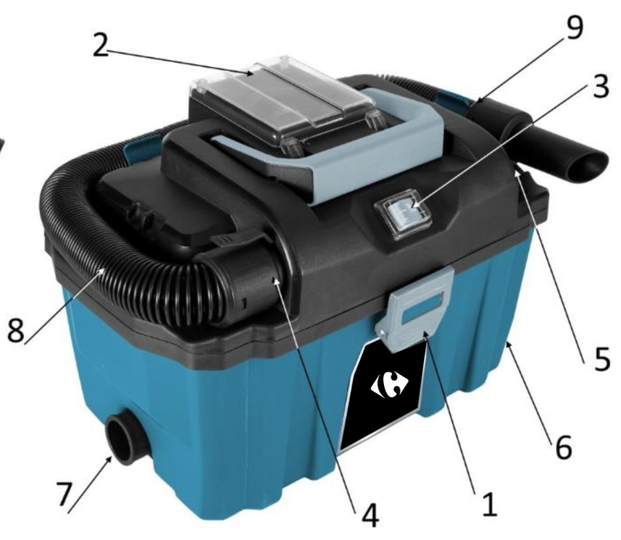** **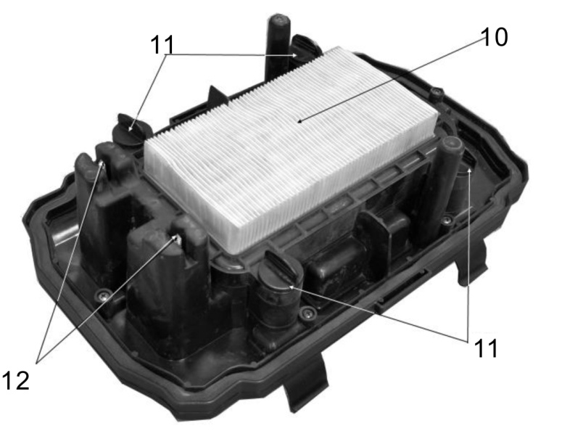**

Fig. B

Fig. A



18

16

17

13

14

15

Fig. C

* 1. Cataramă
  2. Priză baterie
  3. Comutator
  4. Deschiderea de aspirație
  5. Deschiderea de evacuare
  6. Duză largă
  7. Duză pentru crăpături
  8. Furtun flexibil
  9. Suport furtun
  10. Filtru HEPA lavabil
  11. Butoane de blocare a filtrului
  12. Protecție împotriva unui nivel prea ridicat al apei
  13. Set baterii
  14. Buton nivel încărcare baterie
  15. Indicarea nivelului bateriei (LED)
  16. LED VERDE de control al încărcării
  17. LED ROȘU de control al încărcării
  18. Încărcător

### 2. Articole furnizate

Vă rugăm să verificați dacă articolul este complet așa cum este specificat în scopul livrării. În cazul în care lipsesc piese, vă rugăm să contactați vânzătorul de la care ați făcut achiziția în termen de cel mult 5 zile lucrătoare de la data achiziționării articolului și să prezentați o factură de achiziție valabilă.

* Deschideți ambalajul și scoateți echipamentul cu grijă.
* Îndepărtați materialul de ambalare și orice ambalaj de ambalare și / sau de transportare (dacă este cazul).
* Verificați dacă toate articolele sunt furnizate.
* Inspectați echipamentele și accesoriile dacă nu au fost deteriorate în timpul transportării.
* Dacă este posibil, vă rugăm să păstrați ambalajul până la sfârșitul perioadei de garanție.

** Pericol! Echipamentul și materialul de ambalare nu sunt jucării. Nu lăsați copiii să se joace cu pungile de plastic, folii sau piese mici. Există pericol de înghițire sau sufocare!**

* Furtun flexibil de aspirare
* 4x roți
* Sac de murdărie
* Filtru de spumă
* Duză pentru crăpături
* Duză combinată
* Încărcător
* Set baterii
* Instrucțiuni de operare originale

### UTILIZAREA PRECONIZATĂ

### Aspiratorul umed și uscat fără fir este proiectat pentru aspirarea umedă și uscată folosind filtrul corespunzător. Echipamentul nu este adecvat pentru aspirarea substanțelor combustibile, explozive sau nocive.

1. Echipamentul trebuie utilizat numai în scopul prevăzut. Orice altă utilizare este considerată a fi un caz de utilizare abuzivă. Utilizatorul / operatorul, și nu producătorul, va fi responsabil pentru orice daune sau vătămări de orice fel provocate ca urmare a acestui fapt.
2. Vă rugăm să rețineți că echipamentele noastre nu au fost concepute pentru a fi utilizate în aplicații comerciale, de comerț sau industriale. Garanția noastră va fi anulată dacă echipamentul este utilizat în afaceri comerciale, de comerț sau industriale sau în scopuri echivalente.

### Date tehnice

Tensiunea de alimentare a motorului: 20 V c.c.

Volumul rezervorului: 10 L

Clasa de protecție: IP24

Greutate (fără baterie): 3,2 kg

**Baterie litiu-ion CBA20V2A**

Tensiune: 20 V c.c.

Capacitate: 2,0 Ah

**Încărcător: CCH20V**

Tensiune de intrare: 220-240 V ~ 50 Hz, 65 W

Tensiunea de ieșire: 21,5 V c.c.

Curent de ieșire: 2,4 A

Timp de încărcare: Aproximativ 60 de minute

### ÎNAINTE DE UTILIZARE

** AVERTISMENT: Etapele pregătitoare descrise mai jos trebuie efectuate cu sursa de alimentare deconectată.**

Înainte de prima utilizare:

1. Desfaceți cataramele de siguranță (Fig. A, 1) și scoateți toate piesele din rezervor.
2. Verificați dacă filtrul HEPA (Fig. B 10) este poziționat corect și butoanele de blocare (Fig. B, 11) sunt strânse. Verificați dacă protecția împotriva nivelului prea ridicat al apei în rezervor (Fig. B,12) nu este murdară de ceva, înfundată etc.
3. Instalați cele patru roți sub rezervor, introducându-le în cele patru găuri dedicate.
4. La orificiul de aspirație (Fig. A, 3) conectați un furtun flexibil (Fig. A 8) astfel încât furtunul de blocare să se potrivească în orificiul de aspirație (trebuie să fie îndreptat în sus).
5. Sub rezervor se află compartimente cu duză (Fig. A, 6, 7).
6. Selectați atașamentul corespunzător pentru lucru și atașați-l la furtunul flexibil.
7. Plasați bateria în slot (Fig. A, 2).
8. Dispozitivul este gata de utilizare.

### UTILIZARE

1. **Încărcarea setului de baterii (Fig. C)**

### Notă:

1. Bateria poate fi deteriorată în cazul unei încărcări necorespunzătoare.
2. Scoateți ștecherul de rețea a încărcătorului înainte de a introduce sau scoate bateria.

Bateria este încărcată parțial la livrare pentru a evita deteriorarea bateriei cauzată de o descărcare profundă. Înainte de pornirea inițială și atunci când bateria este descărcată, aceasta trebuie încărcată. Pentru aceasta, procedați ]n felul următor (Fig. C):

1. Glisați pachetul de baterii pe încărcător cu susul în jos până când se blochează în poziție.
2. Introduceți ștecherul de rețea al încărcătorului într-o priză de rețea corespunzătoare. LED-ul ROȘU de control al încărcării este aprins, iar încărcarea necesită aproximativ 60 de minute.
3. Așteptați până când LED-ul ROȘU de control al încărcării se stinge și LED-ul verde de control al încărcării se aprinde, bateria este complet încărcată.
4. Țineți-l de priză în timp ce trageți cablul de alimentare al încărcătorului din priză. Este posibil ca setul de baterii și încărcătorul să se fi încălzit în timpul încărcării, lăsați bateria să se răcească la temperatura camerei.
5. Scoateți bateria din încărcător apăsând și ținând apăsat butonul de eliberare a bateriei și trăgând setul de baterii din încărcător.
6. **Scoaterea /introducerea bateriei**
7. Introduceți acumulatorul, așezați-l pe o pistă de ghidare și împingeți-l înapoi în suportul bateriei. Acesta se va închide în mod audibil.
8. Detașați setul de baterii de sculă, apăsați butonul de eliberare a bateriei de pe setul de baterii și scoateți bateria.
9. **Verificarea nivelului de încărcare a bateriei**

Bateria vine cu o indicație integrată a nivelului bateriei.

Starea bateriei este afișată după cum urmează de cele trei LED-uri ale indicatorului de nivel al bateriei (LED)

|  |  |
| --- | --- |
| Culoarea LED-ului | Semnificația |
| Verde-Portocaliu-Roșu | Încărcare/putere maximă |
| Portocaliu-Roșu | Încărcare/putere medie |
| Roșu | Încărcare slabă - Reîncărcați bateria |

Apăsați butonul de nivel de încărcare a bateriei de pe setul de baterii. Puteți citi starea bateriei din indicația nivelului bateriei (LED).

1. **Pornirea/oprirea dispozitivului**
2. Glisați bateria încărcată în ghidaj până când se cuplează zăvorul mânerului. Dispozitivul este gata de utilizare.
3. Porniți dispozitivul cu ajutorul comutatorului (Fig. A, 3).
4. Opriți dispozitivul pentru a opri funcționarea.

### Întreținere și curățare

Curățați în mod regulat întregul dispozitiv, acordând o atenție deosebită curățării deschiderilor de ventilație ale dispozitivului. După fiecare utilizare, goliți rezervorul aspiratorului, curățați-l și uscați-l bine (dacă este utilizat în mod umed). Îndepărtați filtrul HEPA și curățați-l. Pentru a face acest lucru, utilizați o perie delicată, moale, de care aveți nevoie pentru a pre-curăța filtrul HEPA. Apoi spălați-l cu apă rece curentă (clătiți, nu folosiți detergenți, solvenți etc.).

1. **Spălarea filtrului**

Desfaceți cataramele (Fig. A, 1) și scoateți capacul superior al aspiratorului. Rotiți butoanele de blocare a filtrului (fig. B, 11) cu un sfert de tură în sensul invers acelor de ceasornic. Îndepărtați filtrul (fig. B, 10) și clătiți-l sub jet de apă rece. Nu folosiți detergenți, solvenți etc. Lăsați filtrul să se usuce ușor la temperatura camerei înainte de a-l reinstala. Nu utilizați pistoale de căldură, uscătoare de păr, încălzitoare etc. pentru uscare. Reintroduceți filtrul uscat și rotiți butoanele de blocare cu un sfert de tură în sensul acelor de ceasornic.

**** AVERTISMENT: Zona de depozitare a dispozitivului trebuie să fie inaccesibilă pentru copii. Dacă este necesar să expediați dispozitivul la centrul de service pentru reparații, protejați-l împotriva deteriorării mecanice accidentale și scoateți bateriile din priza încărcătorului.

** AVERTISMENT:** Nu efectuați niciodată lucrări de întreținere a dispozitivului în timp ce acesta este conectat la o sursă de alimentare.Înainte de a efectua orice întreținere, scoateți bateria din priza dispozitivului.Întreținerea dispozitivului constă în păstrarea tuturor elementelor sale curate, necesar pentru o funcționalitate normală. Nu utilizați solvenți pentru curățare, deoarece acest lucru poate provoca deteriorarea ireversibilă a carcasei și a altor elemente din plastic.

1. **Întreținerea bateriei**

Evitați să încărcați bateria imediat după o utilizare intensă. Din cauza caracteristicilor bateriei, aceasta nu trebuie depozitată complet descărcată, deoarece atunci se poate descărca sub nivel critic și poate fi deteriorată permanent.

Bateria nu trebuie curățată cu apă, deoarece poate provoca un scurtcircuit intern care duce la deteriorarea permanentă.

Prin urmare, bateria neutilizată trebuie stocată parțial încărcată (până la aproximativ 40%). Reîncărcați bateria înainte de a fi complet descărcată. Depozitați bateriile între 10-30°C. Depozitate la temperaturi scăzute, își pierd din capacitate mai repede.

Încărcarea bateriei este descrisă în manualul pentru baterie și încărcător.

### Depozitare

Depozitați echipamentul și accesoriile într-un loc întunecos și uscat, la o temperatură peste zero grade. Temperatura ideală de depozitare este cuprinsă între 5 și 30°C. Depozitați scula electrică în ambalajul original.

### Depanare

Dacă vidul vibrează anormal, opriți imediat motorul. Vibrațiile anormale indică, de obicei, o problemă mecanică, iar continuarea funcționării ar putea duce la rănire sau deteriorare.

Notă: Distribuitorul nu va fi responsabil pentru nicio deteriorare sau accidentare cauzată de repararea vidului de către o persoană neautorizată sau de manipularea greșită a vidului. Această sculă este concepută pentru utilizarea individuală - utilizarea în medii comerciale sau industriale va anula garanția.

|  |  |  |
| --- | --- | --- |
| **Simptome** | **Cauze posibile** | **Acțiuni corective** |
| Aspiratorul nu pornește | Bateria este slab încărcată | Încărcați bateria |
| Bateria nu este introdusă corect | Introduceți corect setul de baterii |
| Posibilă înfundare | Goliți rezervorul de resturi și curățați filtrul |
| Aspiratorul nu funcționează la capacitate maximă | Rezervorul de resturi este plin | Goliți rezervorul de resturi |
| Filtrul este înfundat | Curățați/înlocuiți filtrul |
| Duza / furtunul este blocat | Verificați și curățați duza/furtunul |
| Bateria este slab încărcată | Încărcați bateria |
| Motorul se oprește în timpul aspirării | Bateria nu are curent electric | Încărcați bateria |
| Setul de baterii nu se încarcă | Nu există un contact bun la contactele de încărcare. | Repetați acțiunea de încărcare: Introduceți ștecherul de rețea a încărcătorului în priză, Introduceți setul de baterii în încărcătorul bateriei |
| Setul de baterii este cald sau nu, Sistemul de protecție a bateriei nu va permite încărcarea bateriei dacă temperatura bateriei este mai mare de 40℃ după utilizare. | Lăsați setul de baterii să se răcească la temperatura camerei înainte de a începe încărcarea. |

### Eliminare

**WASTE BIN EN50419**Pentru a ajuta mediul înconjurător, vă rugăm să aruncați produsul în mod corespunzător atunci când acesta a ajuns la sfârșitul duratei sale de viață utilă și nu la gunoiul menajer. Informații privind punctele de colectare și orele de funcționare ale acestora pot fi obținute de la autoritatea locală.

**Deteriorarea mediului prin eliminarea incorectă a bateriilor/bateriilor reîncărcabile.**

Scoateți setul de baterii din produs înainte de aruncare. Bateriile/bateriile reîncărcabile nu pot fi aruncate împreună cu deșeurile menajere obișnuite. Acestea pot conține metale grele toxice și sunt supuse regulilor și reglementărilor privind tratarea deșeurilor periculoase. Vă rugăm să aruncați bateriile în conformitate cu cerințele locale relevante.

### GARANȚIE

Producătorul garantează produsul împotriva defectelor de material și manoperă pentru o perioadă de 2 ani de la data achiziției originale. Garanția se aplică numai dacă produsul este destinat uzului casnic. Garanția nu acoperă defecțiunile datorate uzurii normale.

Producătorul este de acord să înlocuiască piesele identificate ca fiind defecte de către distribuitorul desemnat. Producătorul nu își asumă răspunderea pentru înlocuirea totală sau parțială a mașinii și/sau pentru daunele care decurg din aceasta.

**Garanția nu acoperă defecțiunile cauzate de:**

1. întreținerea insuficientă,
2. asamblarea, ajustarea sau funcționarea anormală a produsului,
3. piesele supuse uzurii normale.

**Garanția nu se extinde la:**

1. costurile de expediere și ambalare,
2. utilizarea instrumentului în alt scop decât cel pentru care a fost proiectat.
3. utilizarea și întreținerea mașinii efectuate într-un mod care nu este descris în manualul de utilizare.

Datorită politicii noastre de îmbunătățire continuă a produselor, ne rezervăm dreptul de a modifica sau de a schimba specificațiile fără notificare prealabilă. În consecință, produsul poate fi diferit față de informațiile conținute în acesta, dar o modificare va fi efectuată fără notificare prealabilă dacă este recunoscută ca o îmbunătățire a caracteristicilor precedente.

**CITIȚI CU ATENȚIE MANUALUL ÎNAINTE DE A UTILIZA APARATUL.**

Atunci când comandați piese de schimb, vă rugăm să indicați numărul sau codul piesei, pe care îl puteți găsi în lista de piese de schimb din acest manual. Păstrați chitanța de achiziție; fără aceasta, garanția nu este valabilă. Pentru a vă ajuta cu produsul dvs., vă invităm să ne contactați prin telefon sau prin intermediul site-ului nostru:

1. **+33 (0)9.70.75.30.30**
2. **https://services.swap-europe.com/contact**

Trebuie să creați un „bilet” prin intermediul platformei web.

1. Înregistrați-vă sau creați-vă contul.
2. Indicați referința sculei.
3. Alegeți subiectul cererii dvs.
4. Descrieți problema dvs.
5. Atașați aceste fișiere: factura sau chitanța de vânzare, fotografia plăcuței de identificare (numărul de serie), fotografia piesei de care aveți nevoie (de exemplu: pinii de pe fișa transformatorului care sunt rupți).

### DEFECȚIUNEA PRODUSULUI

**CE TREBUIE SĂ FAC ÎN CAZUL ÎN CARE APARATUL MEU SE DEFECTEAZĂ?**

**Dacă v-ați cumpărat produsul dintr-un magazin:**

* Asigurați-vă că aparatul este complet, cu toate accesoriile furnizate și este curat! În caz contrar, reparatorul va refuza aparatul.
* Mergeți la magazin cu aparatul intact și cu chitanța sau factura.

**Dacă ați cumpărat produsul dvs. de pe un site web:**

* Asigurați-vă că aparatul este complet, cu toate accesoriile furnizate și este curat! În caz contrar, reparatorul va refuza aparatul.
* Creați un bilet de servicii SWAP-Europe pe site-ul: https://services.swap-europe.com Când faceți solicitarea pe SWAP-Europe, trebuie să atașați factura și fotografia plăcuței de identificare (numărul de serie).

Contactați stația de reparații pentru a vă asigura că este disponibilă înainte de a lăsa aparatul.

Mergeți la stația de reparații cu aparatul complet împachetat, însoțit de factura de achiziție și de fișa de asistență a stației care poate fi descărcată după ce cererea de service este completată pe site-ul SWAP-Europe

**Vă rugăm să păstrați ambalajul original pentru a permite returnarea serviciului post-vânzare sau să împachetați aparatul într-o cutie de carton similară de aceleași dimensiuni.**

**Pentru orice întrebare referitoare la serviciile noastre post-vânzare puteți face o cerere pe site-ul nostru https://services.swap-europe.com**

**Linia noastră de asistență telefonică rămâne disponibilă la numărul +33 (9) 70 75 30 30.**

****

### EXCLUDERI DE GARANȚIE

**GARANȚIA NU ACOPERĂ:**

* Pornirea și configurarea produsului.
* Daune rezultate din uzura normală a produsului.
* Daune rezultate din utilizarea necorespunzătoare a produsului.
* Daune rezultate din asamblare sau pornire, care nu sunt în conformitate cu manualul de utilizare.
* Defecțiuni legate de carburare peste 90 de zile și murdărirea carburatorilor.
* Evenimente de întreținere periodice și standard.
* Acțiuni de modificare și demontare care anulează direct garanția.
* Produse al căror marcaj de autentificare original (marca, numărul de serie) a fost degradat, modificat sau retras.
* Înlocuirea consumabilelor.
* Utilizarea pieselor neoriginale.
* Spargerea pieselor după impacturi sau proiecții.
* Defecțiuni ale accesoriilor.
* Defecte și consecințele acestora legate de orice cauză externă.
* Pierderea componentelor și pierderea din cauza înșurubării insuficiente.
* Tăierea componentelor și orice deteriorare legată de slăbirea pieselor.
* Suprasolicitare sau supraîncălzire.
* Calitate slabă a sursei de alimentare: tensiune defectă, eroare de tensiune etc.
* Daunele care rezultă din privarea de beneficiul produsului în timpul necesar pentru reparații și, în general, costurile legate de imobilizarea produsului.
* Costurile unei a doua opinii stabilite de o terță parte în urma unei estimări a unei stații de reparații SWAP-Europe
* Utilizarea unui produs care ar arăta un defect sau o ruptură care nu a făcut obiectul unui raport imediat și / sau reparare cu serviciile SWAP-Europe.
* Deteriorare legată de transport și depozitare\*.
* Lansatoare peste 90 de zile.
* Ulei, benzină, grăsime.
* Daune legate de utilizarea combustibililor sau a lubrifianților neconformi.

**\*** În conformitate cu legislația privind transportul, daunele legate de transport trebuie declarate transportatorilor în termen de cel mult 48 de ore după observare, prin scrisoare recomandată cu confirmare de primire.

Acest document este un supliment la notificarea dvs., o listă neexhaustivă.

**Atenție:** toate comenzile trebuie verificate în prezența persoanei de livrare. În cazul refuzului de către persoana de livrare, trebuie să refuzați livrarea și să anunțați refuzul.

**Memento:** rezervele nu exclud notificarea prin scrisoare recomandată cu confirmare în termen de 72 de ore.

**Informații:**

Dispozitivele termice trebuie să fie iernate în fiecare sezon (serviciu disponibil pe site-ul SWAP-Europe). Bateriile trebuie încărcate înainte de a fi depozitate.

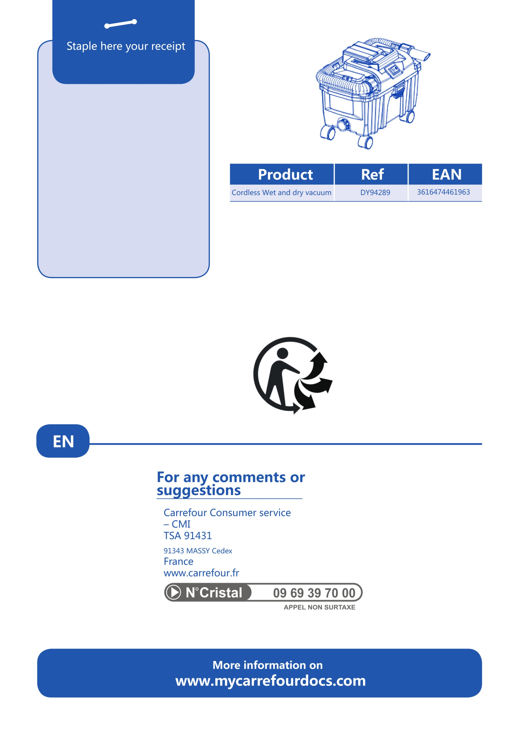

**RO**

Servicii pentru consumatori Carrefour – CMI

**Pentru orice comentarii sau sugestii**

**Mai multe informații pe**

**www.mycarrefourdocs.com**

Aspirator fără fir, umed și uscat

**Produs**

Capsați aici chitanța

**Ref**